Міністерство освіти та науки України

Національний технічний університет України
«Київський політехнічний інститут імені Ігоря Сікорського»
Факультет інформатики та обчислювальної техніки

Кафедра інформатики та програмної інженерії

ЗВІТ
з дисципліни: «Програмування веб-застосувань»
Практична робота №10
Клієнтське програмування з бібліотеками та фреймворками (Vue/React)

Виконав:
Студент ІI курсу
групи ІП-56
Майстренко З.Л.

Перевірив:
Ковтунець О.В.

2026
https://github.com/xHarz2/Bulletin-board-10

1. Мета роботи
Обрати клієнтський фреймворк (Vue 3 чи React 18) і підключити його через CDN без збірки та Node.js. Перенести список оголошень, який у практичній роботі №7 рендерився вручну через DOM API, на компонентний підхід: окремий компонент отримує дані через props і рендерить їх декларативно, а інтерактивна дія реалізується через подію фреймворку, яка змінює реактивний стан і автоматично оновлює інтерфейс без ручних querySelector та innerHTML.
2. Аналіз вимог варіанта 18 («Дошка сусідських оголошень») Згідно з технічним завданням, необхідно:
- Компонент: AdCard.
- Props: title, category, description.
- Інтерактивна поведінка: клік «Показати деталі» розгортає опис оголошення за допомогою локального реактивного прапорця всередині компонента.
- Фреймворк підключається через CDN без збірки; список рендериться декларативно з обов'язковим ключем, а ручний DOM-код для цієї ділянки прибирається.
3. Хід роботи
- Для роботи обрано Vue 3: він підключається одним тегом <script> без Babel, а його шаблони схожі на звичайний HTML. Причину вибору записано в коментарі на початку script.js.
- У index.html перед script.js підключено глобальну збірку Vue 3 з CDN (https://unpkg.com/vue@3.5.13/dist/vue.global.js).
- У секції #ads кнопку «Оновити», лічильник і контейнер зі статичними картками замінено одним елементом <div id="ads-app">, у який монтується застосунок Vue.
- Створено застосунок через Vue.createApp(). Масив оголошень перенесено в реактивний стан data() разом із прапорцем loading та текстом помилки errorMessage.
- Функцію loadData() з практичної роботи №9 перенесено в methods застосунку: після запиту дані з API записуються в this.ads, а стан завантаження й повідомлення про помилку виводяться в шаблоні через {{ }} та :class.
- Створено компонент AdCard з props title, category, description (та daysAgo для оголошень, доданих через форму). Компонент не звертається до глобальних змінних: скорочений заголовок, клас бейджа й адресу картинки він обчислює через computed зі своїх props.
- Список рендериться в шаблоні застосунку директивою v-for по масиву ads з :key="ad.id", і кожному AdCard дані передаються через props.
- У компоненті AdCard додано локальний прапорець expanded у data(). Кнопка «Показати деталі» з обробником @click змінює його на протилежний; через v-if опис оголошення показується або ховається, а текст кнопки змінюється на «Сховати деталі».
- Лічильник активних оголошень реалізовано як обчислювану властивість activeCount (computed), тому він перераховується автоматично при кожній зміні масиву.
- Функцію renderAds() з практичної роботи №7 видалено, а в коді залишено коментар, що її замінено компонентом AdCard. У частині зі списком більше немає querySelector, createElement чи innerHTML.
- Форму додавання з практичної роботи №8 збережено: під час надсилання нове оголошення передається у стан Vue методом addAd(), після чого список і лічильник оновлюються автоматично.
- Перевірено автоматичне оновлення: після кліку «Показати деталі» та додавання оголошення через форму інтерфейс перемальовується сам. Дерево компонентів (Root → AdCard), їхні props і стан перевірено у вкладці Vue розширення Vue.js devtools.
- Сторінку перевірено в браузерах Google Chrome та Opera.
- Додано коментар про обраний фреймворк і причину вибору. Зміни зафіксовано в Git та відправлено на GitHub.
4. Результати роботи

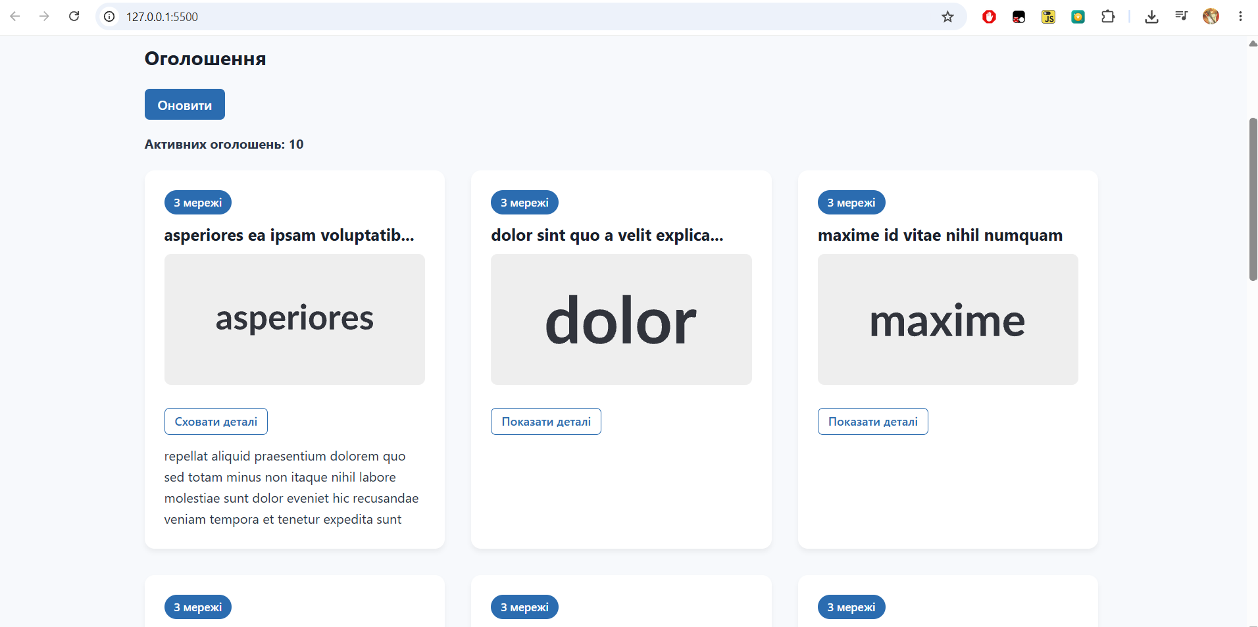

Рисунок 1 — Список оголошень, відрендерений компонентом AdCard: розгорнутий опис після кліку «Показати деталі»

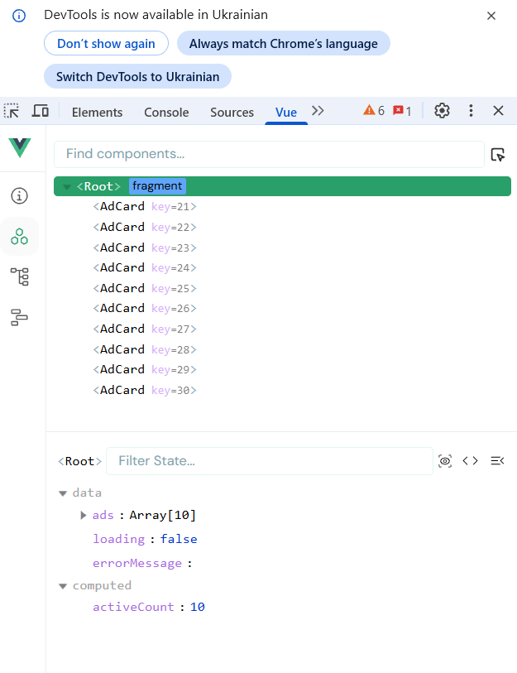

Рисунок 2 — Дерево компонентів у Vue DevTools

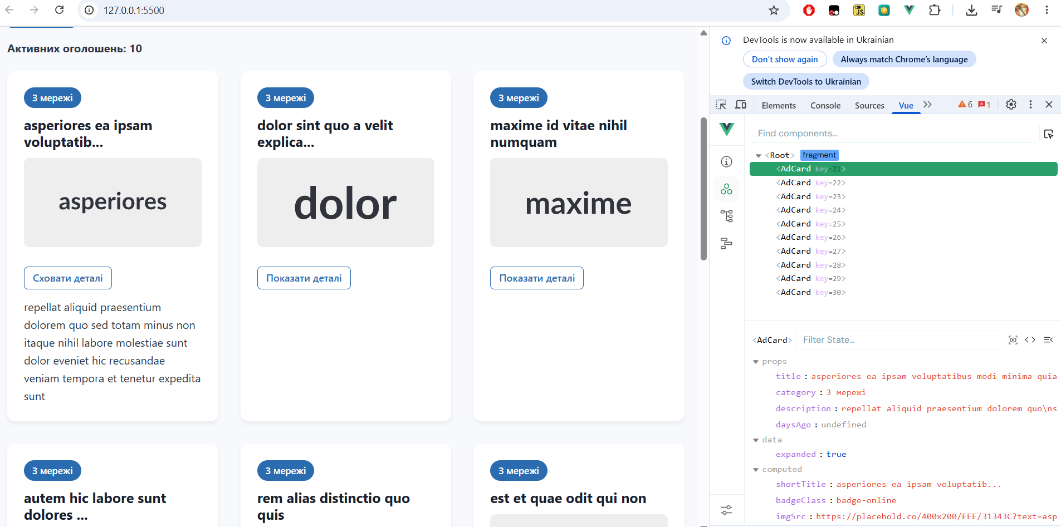

Рисунок 3 — Props і локальний стан expanded компонента AdCard у Vue DevTools

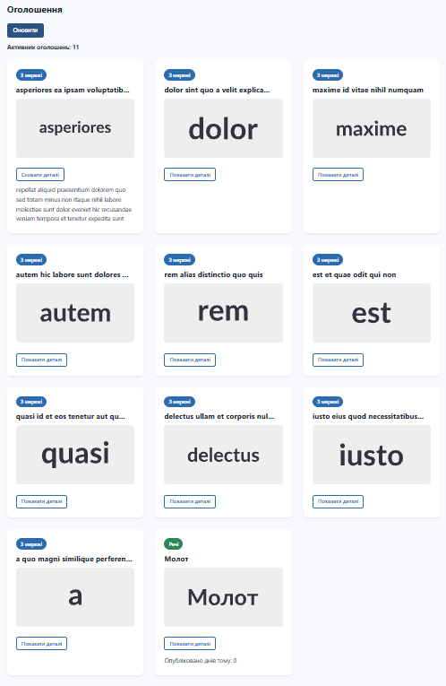

Рисунок 4 — Автоматичне оновлення списку після додавання оголошення через форму

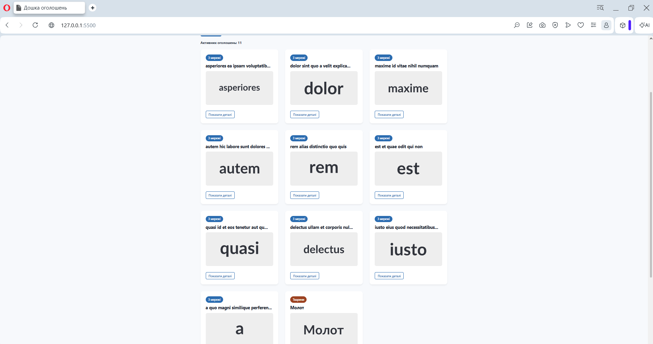

Рисунок 5 — Кросбраузерне тестування: відображення сторінки в браузері Opera

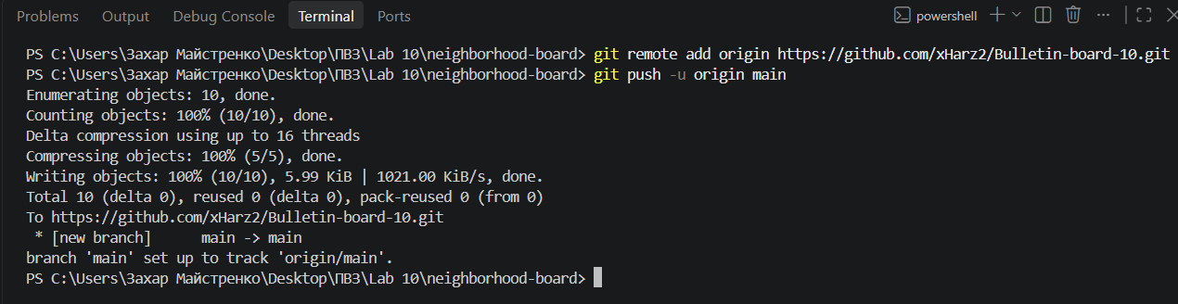

Рисунок 6 — Фіксація змін та відправлення коду до віддаленого репозиторію на GitHub

Висновок: Під час виконання практичної роботи засвоєно компонентний підхід до побудови інтерфейсу на прикладі Vue 3, підключеного через CDN без збірки. Список оголошень, який раніше створювався вручну через createElement та innerHTML, тепер описано декларативно: компонент AdCard отримує дані через props, а директива v-for з ключем :key рендерить по одній картці на кожен елемент масиву. Інтерактивна дія варіанта реалізована локальним реактивним прапорцем expanded: після кліку «Показати деталі» Vue сам оновлює потрібну частину сторінки. Завдяки реактивному стану й обчислюваній властивості activeCount список і лічильник автоматично оновлюються як після завантаження даних з API, так і після додавання оголошення через форму, без жодного ручного звернення до DOM.

